Заучивание стихов с детьми по мнемотаблицам.
Методическая разработка для родителей.
Тема: «Быстрое заучивание новогодних стихов в таблицах»
Назначение: данная публикация предназначена для заучивания стихов в домашних условиях.

Цель:
Все родители понимают, что заучивание стихотворений для ребёнка имеет огромную пользу: расширяется кругозор, развивается память, формируется культурный уровень маленького человека. Мы не представляем себе Новый год без елки, Деда Мороза, подарков и, конечно же, без новогодних стихов. Как хочется видеть своего ребенка в роли чтеца на празднике! Что делать, если заучивание стихотворений вызывает у детей быстрое утомление и отрицательные эмоции? Чтобы пробудить в детях интерес к заучиванию стихов, на помощь взрослым приходят мнемотаблицы.
Суть методики заключается в том, что на каждое слово или маленькое словосочетание придумывается картинка – символ, изображающий действие или предмет; таким образом, все стихотворение зарисовывается схематически. Овладение приемами работы с мнемотаблицами решает задачи, направленные на развитие ассоциативного мышления, зрительной и слуховой памяти, зрительного и слухового внимания, воображения; развитие мелкой моторики рук при частичном или полном графическом воспроизведении текста. Использование опорных рисунков для заучивания стихотворений увлекает детей, превращает занятие в игру. Зрительный же образ, сохранившийся у ребенка после прослушивания, сопровождающегося просмотром рисунков, позволяет значительно быстрее запомнить текст. Как работать с мнемотаблицей:
- Выразительно прочитайте стихотворение.
- Объясните ребенку непонятные, новые слова.
- Рассмотрите таблицу к стихотворению. (Впоследствии вы сможете сами с ребенком рисовать подобные схемы)
- Прочитайте стихотворение, показывая ребенку опорные картинки в мнемотаблице.
- Предложите ребенку повторить стихотворение по мнемотаблице.
- Предложите ребенку поиграть с мнемотаблицей самостоятельно (можно разрезать мнемотаблицу на части и предложить собрать стихотворение из картинок)
- Предложите ребенку прочитать стихотворение без помощи мнемотаблицы.

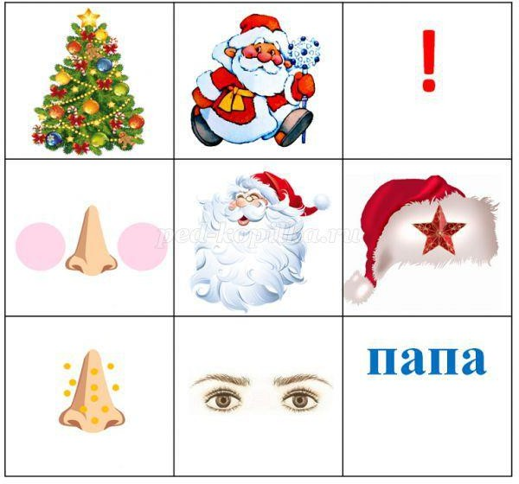

Дед Мороз
А. Шибаев
К нам на елку – ой-ой-ой!
Дед Мороз идет живой.
Ну и дедушка Мороз!.. Что за щеки, что за нос!.. Борода-то, борода!..
А на шапке-то звезда!
На носу-то крапины! А глаза-то… папины!

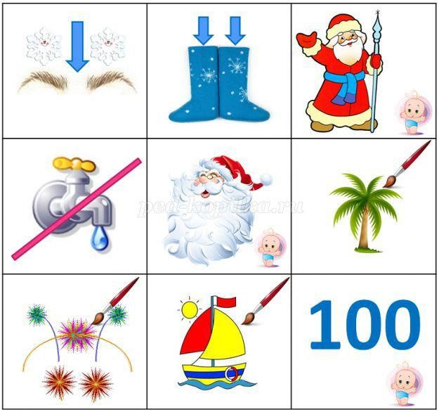

Дед Мороз
Е. Тараховская
Он к бровям моим прирос, Он залез мне в валенки. Говорят, он — Дед Мороз, А шалит, как маленький. Он испортил кран с водой В нашем умывальнике. Говорят, он — с бородой, А шалит, как маленький.
Он рисует на стекле
Пальмы, звезды, ялики.
Говорят, ему сто лет, А шалит, как маленький.

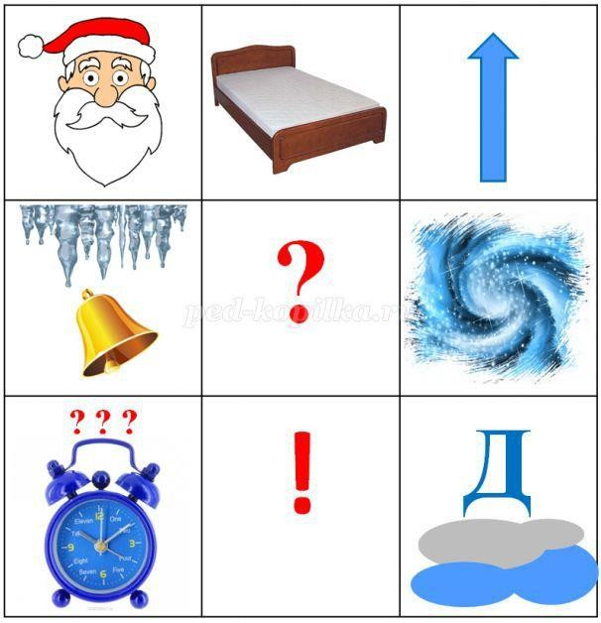

Дед Мороз проспал в постели
Т.Мельникова
Дед Мороз проспал в постели, Встал, сосульками звеня,
Где вы вьюги.где метели,
Что не будите меня?
Непорядок во дворе, Грязь и лужи в декабре!

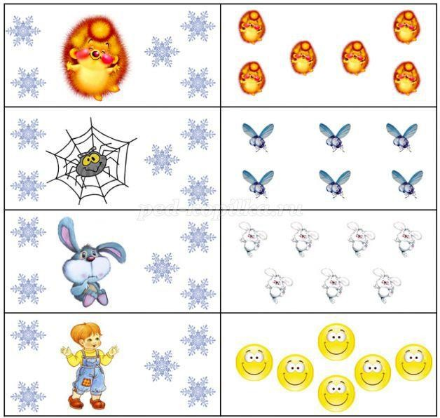

Снежинки
А. |  |  |  | Усачёв
Ёжик |  | смотрит на |  | снежинки.
"Это, |  | - думает, |  | - ежинки...
Белые, |  |  |  | колючие
И | к | тому ж |  | - летучие".
Паучок |  | на |  | паутинке
Тоже |  | смотрит на |  | снежинки:
"Ишь |  | какие |  | смелые
Эти |  | мухи |  | белые!"
Заяц |  | смотрит на |  | снежинки:
"Это |  | заячьи |  | пушинки...
Видно, |  | заяц - весь | в | пуху -
Чешет |  | шубу |  | наверху".
Мальчик |  | смотрит на |  | снежинки:
"Это, |  | может быть, |  | смешинки?.."

Не поймёт он, почему Очень весело ему.
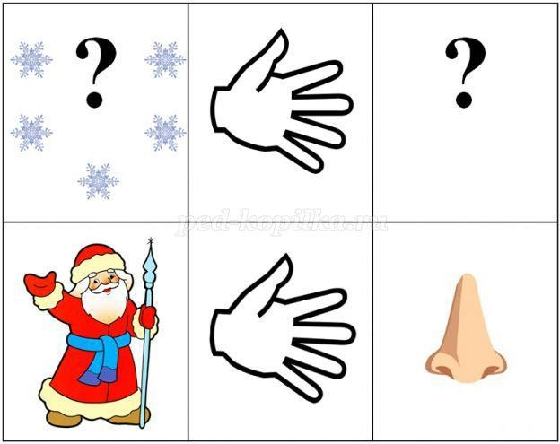

Снежинки  Галина |  |  | Новицкая
-  Делал  За Кто | Кто | в | снежинки  эти?  работу ответе?
- Я!  И  За | - ответил  схватил |  | Дед | Мороз  меня нос!

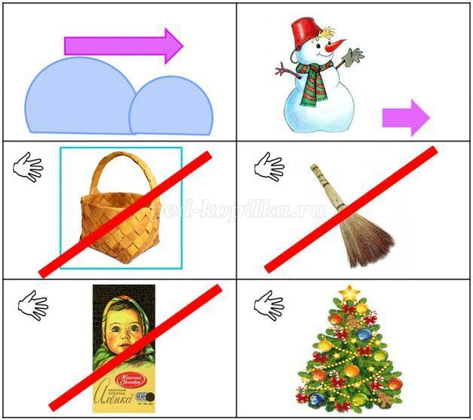

Веселый |  |  |  |  | снеговик
Ирина |  |  |  |  | Гурина
По |  | сугробам, |  |  | напрямик
Шел |  | веселый |  |  | снеговик.
А | в | руках |  | его | была
Не |  | корзина, | не |  | метла,
Не плитка шоколадная, А елочка нарядная!

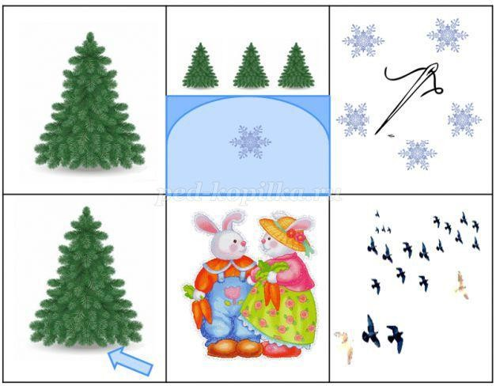

Вырастала елка
Евгения Трутнева
Вырастала елка
В лесу на горе,
У нее иголки
Зимой в серебре. Жил под елкой зайка
С зайчихой своей,
Прилетала стайка
Чечеток с полей

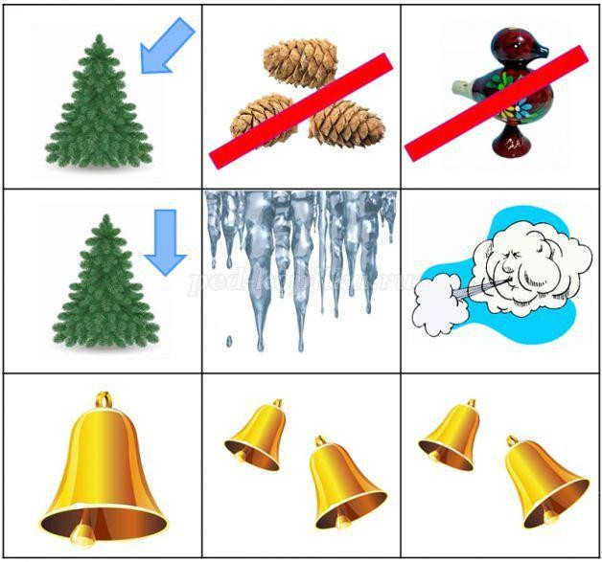

Елочный |  |  |  | перезвон
Елена |  |  |  | Григорьева
На | елке |  | не | шишки
И |  | не |  | свистульки,
На |  | елке |  | повисли
Большие |  |  |  | сосульки!
Лишь |  | ветер |  | подует,
Как |  | слышен |  | трезвон:
- |  | Динь-дон, |  | дили-дили,
Динь-дон, дили-дон!

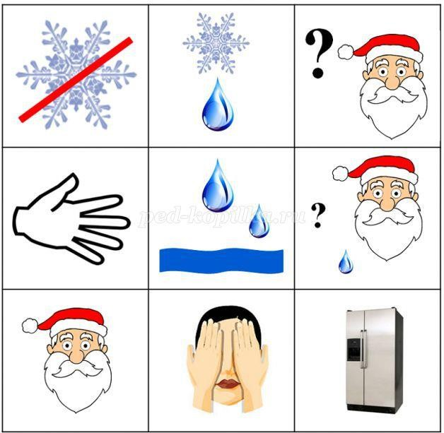

Если кончится мороз
Владимир Данько
Если кончится мороз,
Снег растает белый,
Что же дедушка Мороз
Бедный станет делать?
Побежит с него вода
Ручейками на пол,
С бороды его тогда Тоже станет капать?
Добрый дедушка Мороз, Миленький, любименький!
Спрячься, дедушка Мороз, В нашем холодильнике!

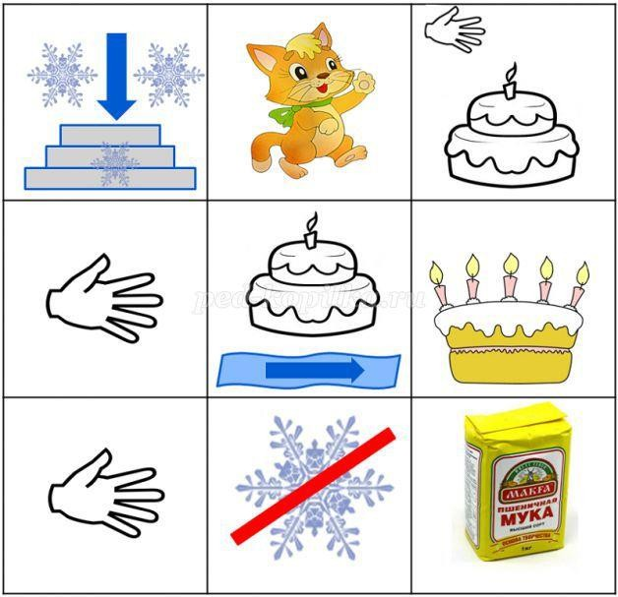

Пирог
П.Воронько
Падал снег на порог,
Кот слепил себе пирог, А пока лепил и пёк Ручейком пирог утёк.
Пироги себе пеки Не из снега – из муки.
Желаю успеха!

Заучивание стихов с использованием мнемотаблиц.
Мнемотаблицы особенно эффективны при разучивании стихотворений. Использование опорных рисунков для обучения заучиванию стихотворений увлекает детей, превращает занятие в игру.
Этапы работы над стихотворением:
- Взрослый выразительно читает стихотворение.
- Взрослый сообщает, что это стихотворение ребенок будет учить наизусть. Затем еще раз читает стихотворение с опорой на мнемотаблицу.
- Взрослый задает вопросы по содержанию стихотворения, помогая ребенку уяснить основную мысль.
- Взрослый выясняет, какие слова непонятны ребенку, объясняет их значение в доступной для ребенка форме.
- Взрослый читает отдельно каждую строчку стихотворения. Ребенок повторяет ее с опорой на мнемотаблицу.
- Ребенок рассказывает стихотворение с опорой на мнемотаблицу.
Стихи по лексическим темам:

Игрушки
Знаю много я игрушек... (для детей старшей группы) Знаю много я игрушек,
С ними мне совсем не скучно:
Кубик, мяч, совок, сачок,

Мишка, лейка, флаг, бычок.
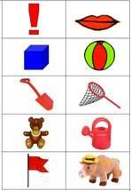
Мишка милый... (для детей подготовительной к школе группы) Мишка милый, мишка славный,
Косолапый и забавный.
Весь из плюша мишка сшит,

Ватой пышною набит.
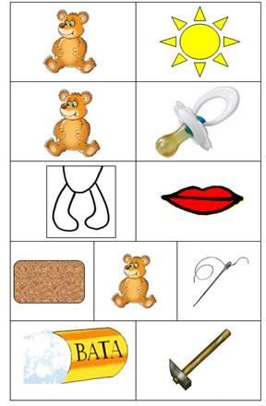

Наше тело
Потешка (для детей старшей группы) Посуду мыть – палец болит,
Воду носить – палец болит, Письмо писать – палец болит, А суп готов – палец здоров.
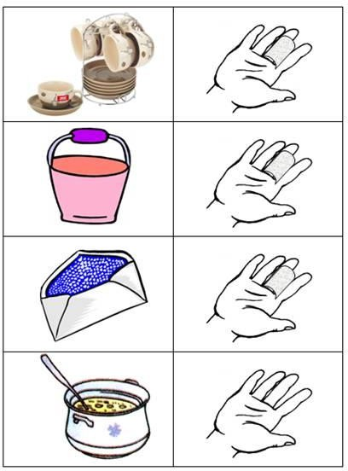

Нос, умойся!
Мошковская Эмма Кран,
Откройся! Нос,
Умойся!

Мойтесь Сразу,
Оба Глаза!

Мойтесь, Уши, Мойся, Шейка!

Шейка, мойся Хорошенько!

Мойся, Мойся,
Обливайся!

Грязь,
Смывайся!
Грязь,
Смывайся!!!

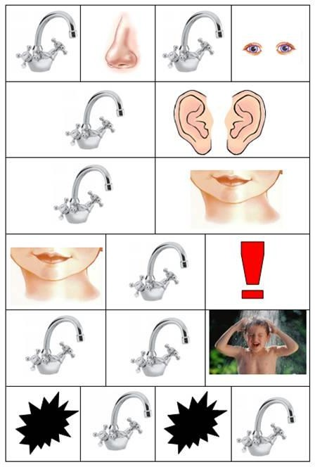

Осень
"Осень, | осень" (для | детей | старшей | группы)
Осень, | осень | к | нам | идет,
Что | же | осень | нам | несет?
Листики |  |  |  | цветные,
Ягоды |  |  |  | лесные,
Овощи |  | к |  | обеду,
Много | туч |  | на | небе.

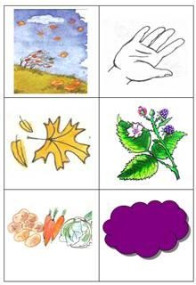

Листопад (для детей подготовительной группы)
Падают, падают листья, В нашем саду листопад. Желтые, красные листья
По ветру вьются, летят.
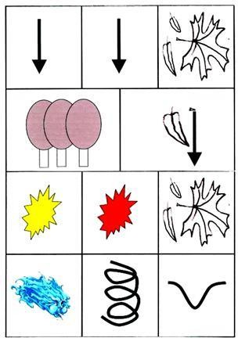

Лес. Деревья
Вышла Маша на крыльцо (для детей старшей группы) Вышла Маша на крыльцо:

Вот растет деревцо,
Вот растет другое,
Красиво какое!
Стала Машенька считать,
Насчитала ровно пять.
Все деревья эти Сосчитайте, дети!

Ребенок пересчитывает деревья на последней картинке: одно дерево, два дерева, три дерева, четыре дерева, пять деревьев.
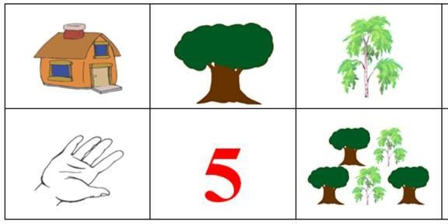

Ива (для | детей |  | подготовительной | группы)
Возле | речки |  | у | обрыва
Плачет | ива, |  | плачет | ива.
Может, | ей |  | кого-то | жалко?
Может, | ей | на | солнце | жарко?
Может, |  | ветер |  | шаловливый
За | косичку |  | дернул | иву?
Может, | ива |  | хочет | пить?

Может, нам пойти спросить?
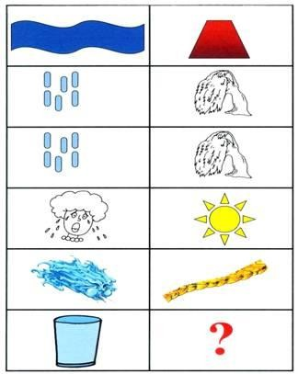

Овощи
В руки овощи берем ...

В руки овощи берем,
Овощи на стол кладем.
Лук, морковка, кабачок, Помидор, горох, лучок.
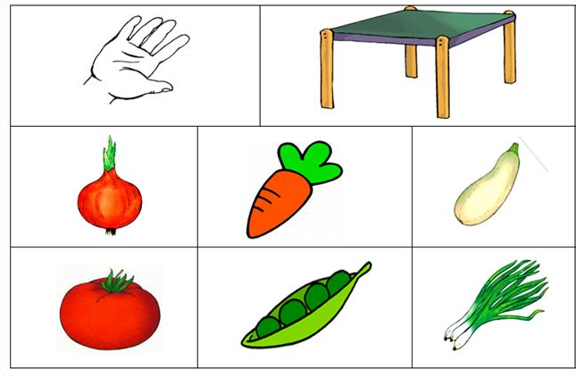

Хозяйка
Хозяйка |  | однажды | с |  | базара | пришла,
Хозяйка |  | с базара |  |  | домой | принесла:
Картошку, |  | капусту, |  |  | морковь, | горох,
Петрушку |  | и |  |  | свеклу, | ох!
Накрытые |  | крышкой, |  | в | душном | горшке
Кипели, |  | кипели в |  |  | крутом | кипятке:
Картошка, |  | капуста, |  |  | морковь, | горох
Петрушка |  | и |  |  | свекла, | ох!
И | суп | овощной |  |  | оказался | неплох!
(Ю. |  |  |  |  |  | Тувим)
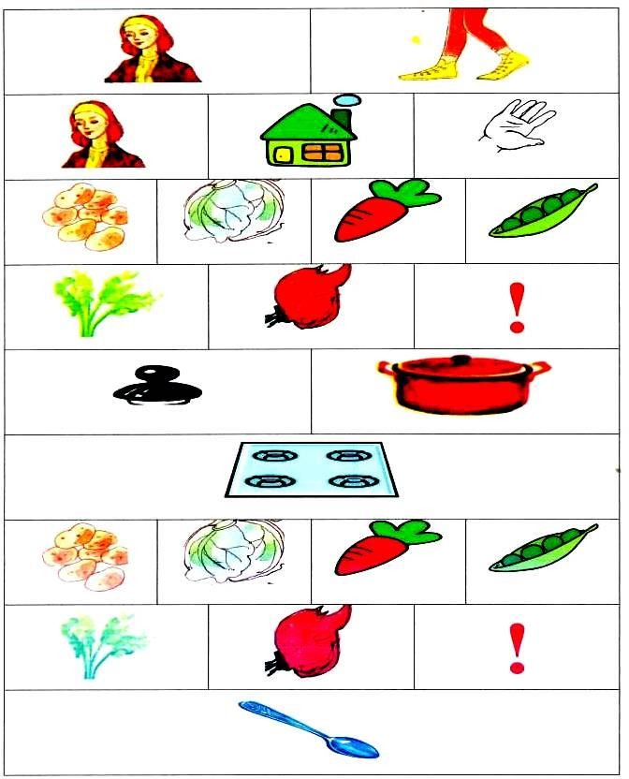
Фрукты
В руки фрукты мы берем ...

В | руки | фрукты | мы | берем
И | в | корзинку | их | кладем:
Слива, |  | персик, |  | апельсин,
Груша, |  | киви, |  | мандарин.

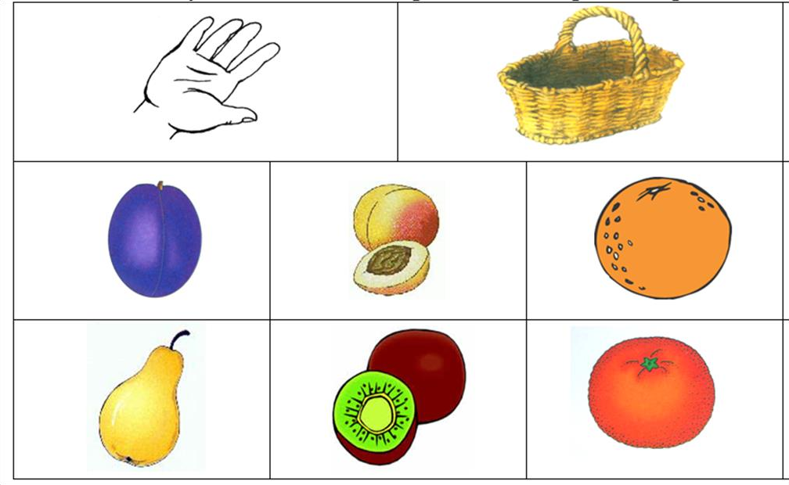

Компот
Будем | мы | варить | компот,
Фруктов | нужно | много. | Вот.
Будем |  | яблоки | крошить,
Грушу | будем | мы | рубить.
Отожмем |  | лимонный | сок,
Слив | положим | и | песок.
Варим, | варим | мы | компот,
Угостим |  | честной | народ.

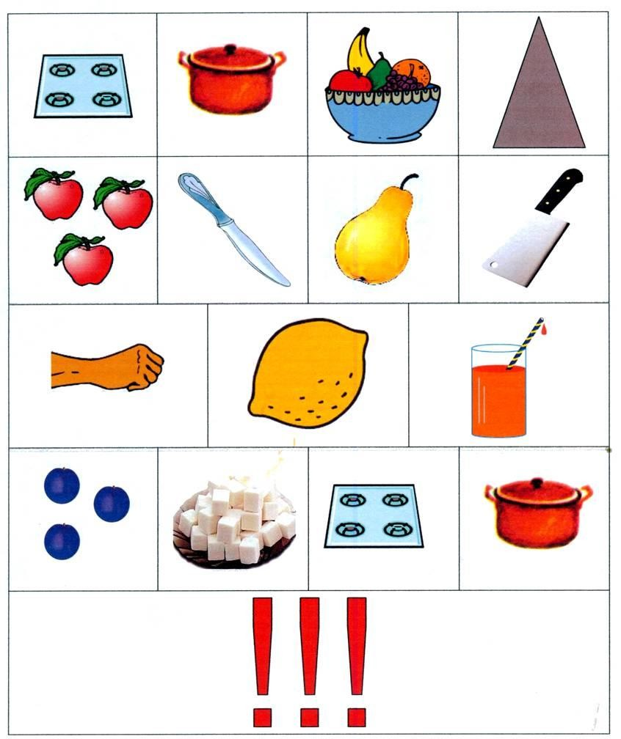
Грибы и ягоды
Раз, два, три, четыре, пять ...

Раз, два, три, четыре, пять. Будем мы грибы искать.
Подберезовик, маслята,
Сыроежки и опята.

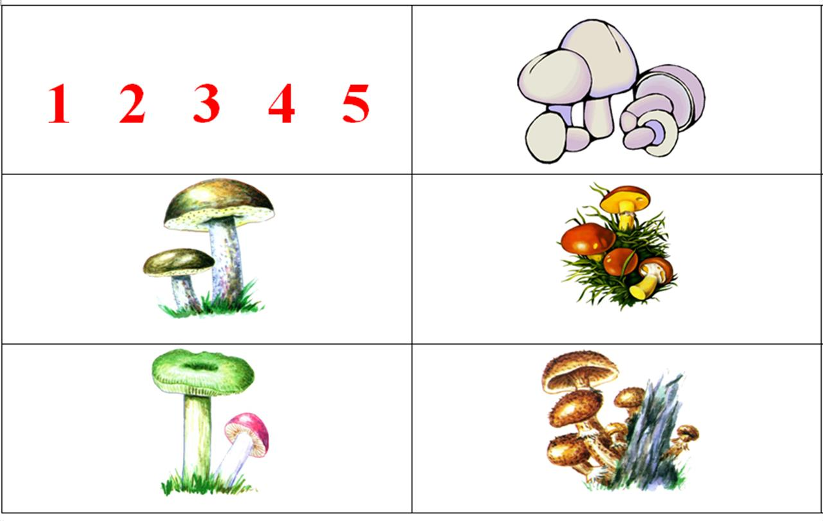

Белка-шалунишка

Скачет белка-шалунишка,
Рвет с еловых веток шишки, А потом на землю — прыг И отыщет боровик. Гриб нанижет на сучок — Подсушись, боровичок!

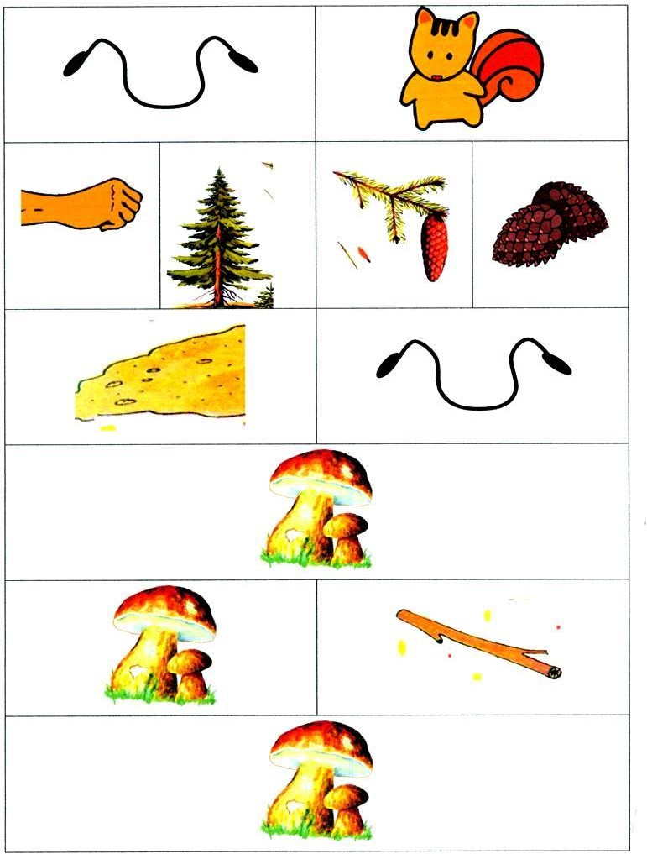

Дом
Строим дом

Молотком и топором Стоим, строим новый дом. В доме много этажей, Много взрослых и детей.

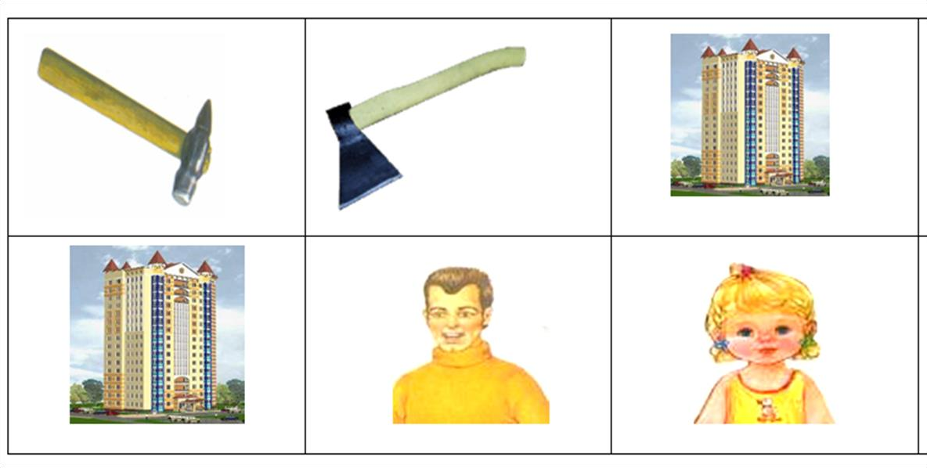

Новый |  |  | дом
Грузовик | привез, |  | рыча,
Полный | кузов |  | кирпича.
А | другой | привез | шофер
Щебень, | известь | и | раствор.
Звон | и гром | стоят | кругом.
Быстро | строят | новый | дом.
Он | уже | почти | готов,
И | бригада |  | маляров
Красит | в синий | цвет | фасад:
В | доме будет | детский | сад.
Л. Рашковский

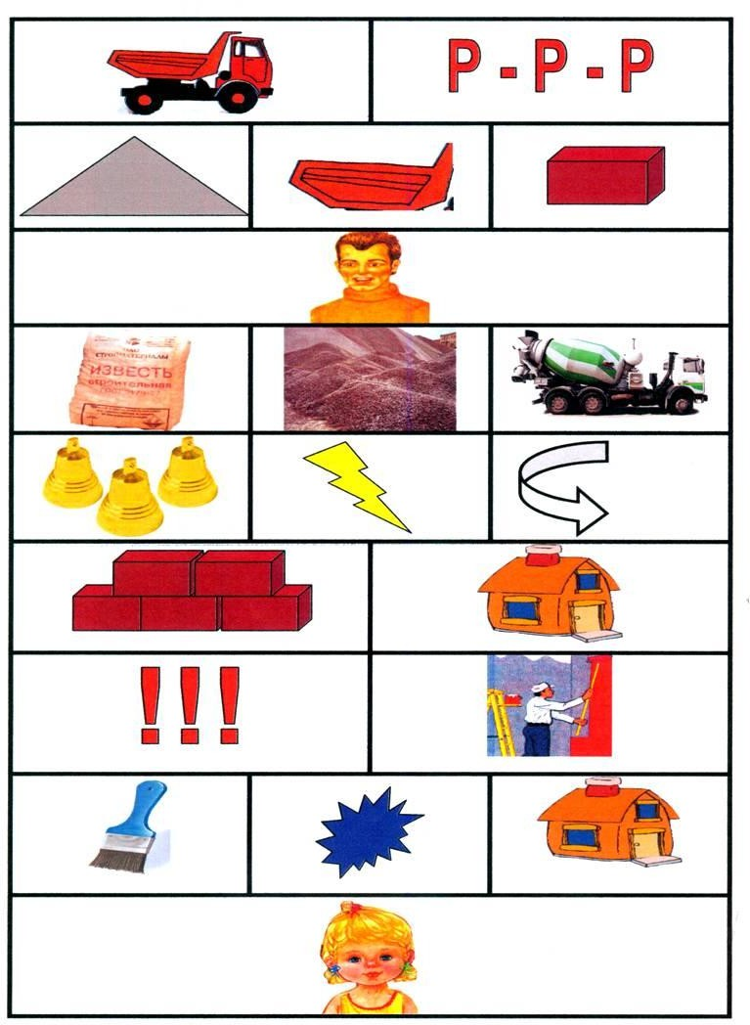

Мебель
В руки мы картинки взяли ...

В | руки |  | мы | картинки | взяли,
Тут | же |  | мебель | мы | назвали:
Кресло, |  | стул, |  | диван, | кушетка,
Шкаф, кровать и табуретка.

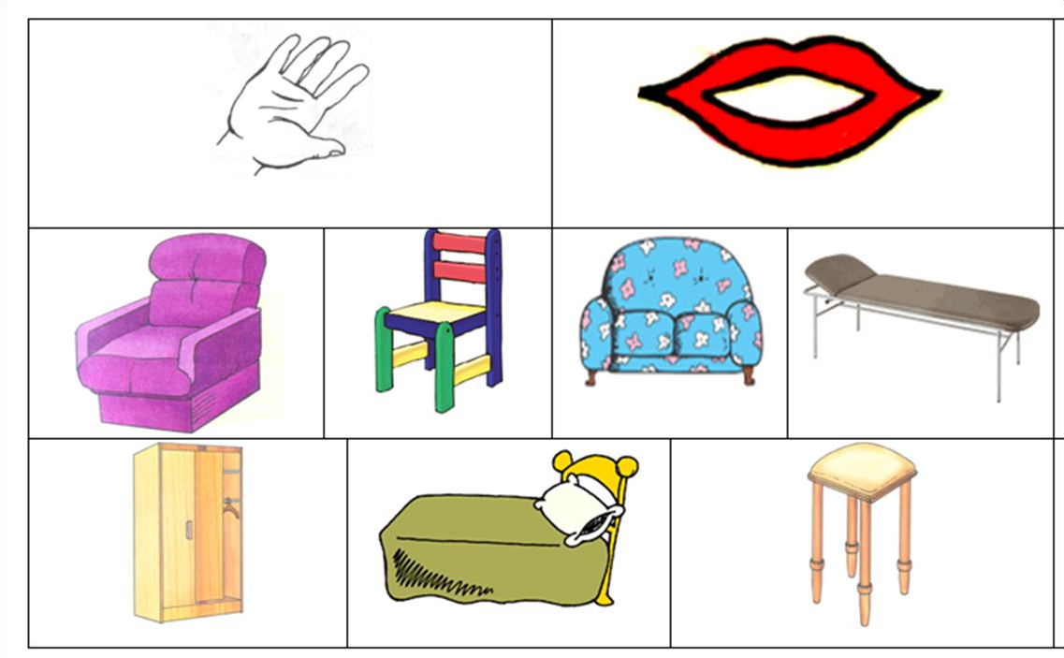
Много мебели в квартире

Раз, два, три, четыре,
Много мебели в квартире. В шкаф повесим мы рубашку,
А | в буфет | поставим | чашку.
Чтобы | ножки |  | отдохнули,
Посидим | чуть-чуть | на | стуле.
А | когда мы | крепко | спали,
На | кровати | мы | лежали.
А | потом мы | с | котом
Посидели | за |  | столом,
Чай | с вареньем | дружно | пили.
Много | мебели | в | квартире.
Н. Нищева

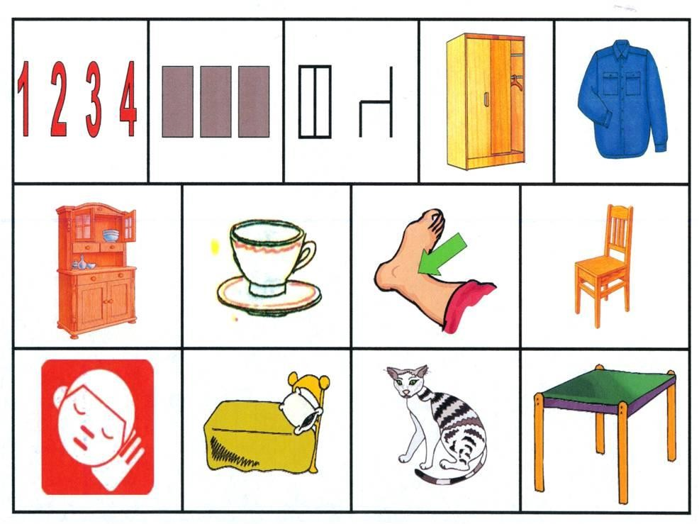

Источник
Смотрите так же:
ЗАШИФРОВАННЫЕ СКОРОГО

Мнемостихи на тему “Осень”

Начнем с истинно логопедического стихотворения. Кроме описания осеннего сада мы можем найти в нем множество слов со звуком С для его автоматизации.

Алиса в саду
Вот идет Алиса в сад, Скоро будет листопад. Слива там и абрикос,
На скамейке — сонный пес. Там краса и чудеса: Солнце, киска и роса,
У скамейки стол стоит. Самовар на нем свистит. Вот в песочнице песок, Самосвал там и совок, Рядом с ними самокат.
Ах, какой прекрасный сад! Смирнова Л.Н

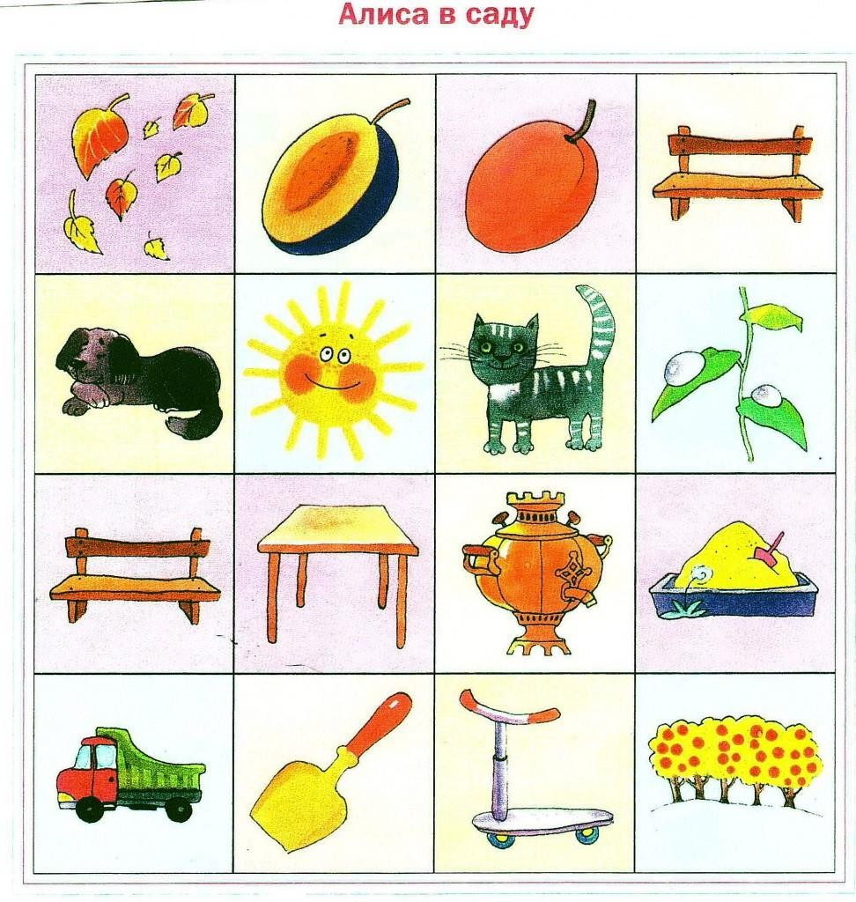
Очень красивое и образное стихотворение Трутневой тоже легче всего выучить с использованием пусть схематичных, но понятных детям картинок.

“ОСЕНЬ”

Утром мы во двор идем
— Листья сыплются дождём,
Под ногами шелестят
И летят… летят… летят…
Пролетают паутинки
С паучками в серединке,
И высоко от земли Пролетели журавли.
Всё летит! Должно быть, это Улетает наше лето.

Е. Трутнева
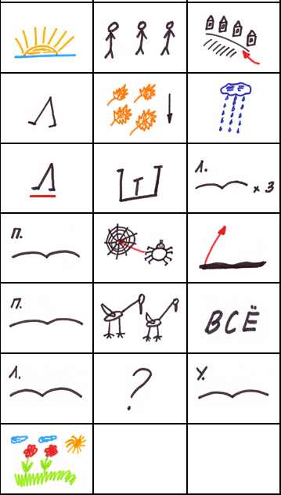
На следующие два стиха есть даже видеозапоминалки – очень удачная работа! Сначала ребенок слушает, потом договаривает последнее слово в каждой строчке, а затем воспроизводит стихотворение самостоятельно.
Осенние листья
Ветер по лесу летал,
Ветер листики считал: Вот дубовый,
Вот кленовый,
Вот рябиновый резной,

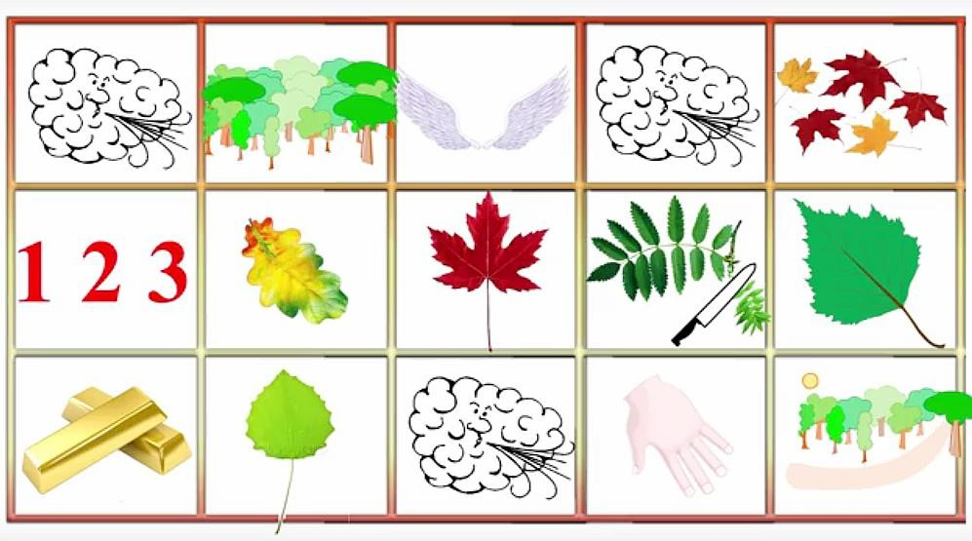
Вот с березки – золотой, Вот последний лист с осинки Ветер бросил на тропинку. Н.Нищева

Это стихотворение, выучив, можно использовать в качестве пальчиковой осенней игры. Вот подтверждение моим словам:

Осень
Опустел скворечник-
Улетели птицы,
Листьям на деревьях
Тоже не сидится.
Целый день сегодня
Всё летят, летят…
Видно, тоже в Африку Улететь хотят.
(Токмакова И.П.)

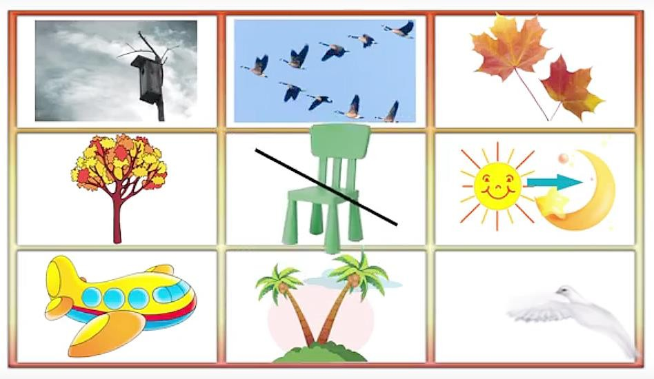
***
На стихи детских поэтов мнемотаблицу составить намного легче, чем на стихи классиков, но вот картинки для запоминания стихотворения Бальмонта “Осень”.
Осень
Поспевает брусника, Стали дни холоднее, И от птичьего крика
В сердце стало грустнее. Стаи птиц улетают Прочь, за синее море.
Все деревья блистают В разноцветном уборе. Солнце реже смеется,
Нет в цветах благовонья. Скоро Осень проснется И заплачет спросонья.
Бальмонт

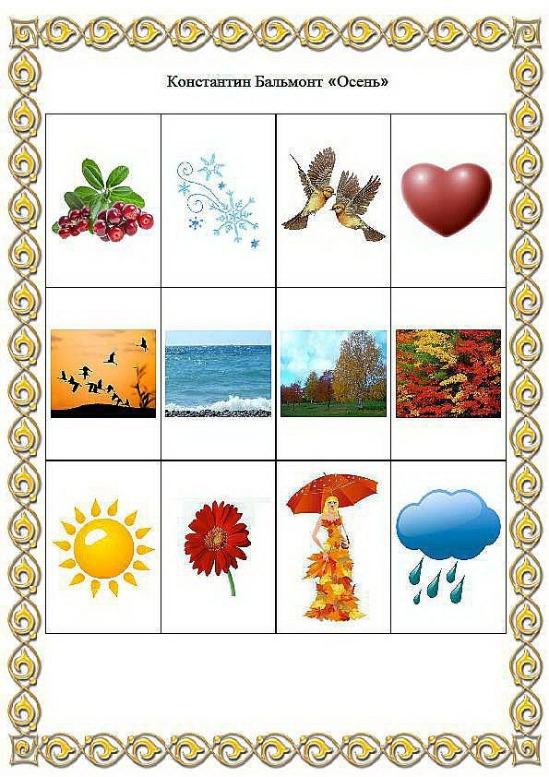

Березка
Эта модница лесная
Часто свой наряд меняет: В шубке белой – зимой, Вся в сережках – весной, Сарафан зеленый – летом, В день осенний – в плащ одета. Если ветер налетит,
Золотистый плащ шуршит.
И. Семенова

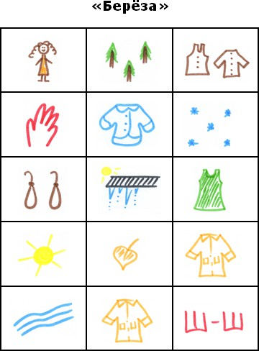

Если Вы можете пополнить мою подборку мнемостихов на тему “Осень”, пишите в комментариях.
Читайте также:
Использование мнемотаблиц для составления рассказов о временах года Мнемотехника – в переводе с греческого – «искусство запоминания». Это система методов и приемов, обеспечивающих успешное запоминание, сохранение и воспроизведение информации, знаний об особенностях объектов природы, об окружающем мире, эффективное запоминание структуры рассказа, и, конечно, развитие речи. С помощью мнемотехники можно решить следующие задачи: – развитие связной и диалогической речи у детей; – развитие у детей умения с помощью графической аналогии, а так же с помощью заместителей понимать и рассказывать знакомые сказки, стихи по мнемотаблице; – обучение детей правильному звукопроизношению; – развитие у детей умственной активности, сообразительности, наблюдательности, умения сравнивать, выделять существенные признаки; – развитие у детей психических процессов: мышления, внимания,

воображения, памяти… Зима Наступила зима. Небо закрыто серыми темными тучами. Часто идет холодный снег. Девочки и мальчики идут гулять на улицу. Они лепят из снега снежки и снежную бабу. Зимой ребята катаются на санках и коньках. Лето Наступило лето. Солнце светит ярко и греет. Мальчики и девочки купаются в речке. Играют в мяч и бадминтон. Из песка строят башни, замки. Летом поспевают вкусные фрукты, ягоды и полезные овощи. Осень Наступила осень. Солнце светит мало и не греет. Оно скрыто за серыми тучами. Часто идет дождь. Мы идем в детский сад под зонтом. Дует сильный ветер. И с деревьев слетает листва. Листья покрывают все вокруг красивым, красочным ковром. Весна Наступила весна. Солнце пригревает сильнее и становится тепло. На улице тает снег, и бегут ручьи. Девочки и мальчики пускают кораблики по воде. На деревьях распускаются первые почки и появляются первые цветы. Из жарких стран прилетают птицы.
Источник: http://bebygarden.ru/mnemotablitsyi-vremena-goda/ © bebygarden.ru
Для начала — притча. В Греции на острове Хеосс до нашей эры случилось землетрясение, засыпавшее дом богача и гостей, пировавших с хозяином в его большом доме. Когда людей раскопали, по их останкам было трудно опре- делить, кто где лежит. Единственный оставшийся в живых человек, учитель риторики и поэт Симонид, незадолго до трагедии вышедший из дома, легко вспомнил, кто где сидел и кто что делал. Так родственники опознали тела своих близких, а Симонид стал основоположником нового метода запомина- ния — топологической мнемоники, согласно которой для запоминания боль- шого количества материала достаточно расположить его в знакомом про- странстве (например, собственной квартире) и по мере надобности доставать (находить) его.
Учение Симонида состояло из двух важных понятий — ассоциация и фон.
Ассоциация — мысленная связь между двумя предметами, фон — это то, что вы хорошо знаете до мельчайших подробностей. Тогда для того, чтобы за- помнить множество каких-то фактов, их нужно соединить (ассоциировать) с тем, что вам хорошо знакомо.
Симонидовский метод широко использовал Цицерон, который проговаривал свою речь, шагая из комнаты в комнату. Выступая перед публикой, он прохо- дил мысленно тот же путь, собирая «разбросанные» по пути факты и изрече- ния.
Впоследствии мнемоника на долгие годы была забыта. Однако возросшее ко- личество информации и необходимость запоминать много и надолго возро- дило интерес к этой области практической психологии.

В настоящее время создано множество методик рационального запоминания, однако по прежнему суть их одна — вначале запоминается какой-либо опор- ный ряд (фон), к которому подобраны ассоциации.
Приведем несколько широко известных мнемонических фраз или слов. Ко- нечно, всем с детства хорошо известна фраза, задающая порядок цветов спек- тра: «Каждый Охотник Желает Знать Где Сидит Фазан». Или аналогичная ей
«Как Однажды Жак Звонарь Городской Сломал Фонарь». Начальные буквы слов в этих предложениях дают названия цветов: красный, оранжевый, жел- тый и так далее.
Тот же принцип лежит в использовании фразы «Иван Родил Девчонку, Велел Тащить Пеленку» в качестве прекрасного средства для запоминания очеред- ности падежей в русском языке: именительный, родительный, дательный, ви- нительный…
Мнемотехника – это система методов и приемов, обеспечивающих эффектив- ное запоминание, сохранение и воспроизведение информации, и конечно раз- витие речи.
Мнемоника, или мнемотехника, — система различных приёмов, облегчаю- щих запоминание и увеличивающих объём памяти путём образования допол- нительных ассоциаций, организация учебного процесса в виде игры. Исполь- зование мнемотехники в настоящее время становиться актуальным. Основ- ной «секрет» мнемотехники очень прост и хорошо известен. Когда человек в своём воображении соединяет несколько зрительных образов, мозг фикси- рует эту взаимосвязь. И в дальнейшем при припоминании по одному из обра- зов этой ассоциации мозг воспроизводит все ранее соединённые образы.
Хорошо известно, что язык мозга — это образы. И, прежде всего, зрительные образы. Если обращаться к мозгу на его языке, он выполнит любые наши ко- манды, например, команду «запомнить». Но где взять такие программы, ко- торые позволят нам общаться с мозгом и будут кодировать телефоны, даты, номера автомобилей на его образный язык? Мнемотехника и является такой программой. Она состоит из нескольких десятков мыслительных операций, благодаря которым удается «наладить контакт» с мозгом и взять под созна- тельный контроль некоторые его функции, в частности, функцию запомина- ния.
К.Д.Ушинский писал: “Учите ребёнка каким-нибудь неизвестным ему пяти словам – он будет долго и напрасно мучиться, но свяжите двадцать таких слов с картинками, и он их усвоит на лету.

Проблемы в речи детей:

-Односложная, состоящая лишь из простых предложений речь. Неспособ- ность грамматически правильно построить распространенное предложение.
-Бедность речи. Недостаточный словарный запас.
-Употребление нелитературных слов и выражений.
-Бедная диалогическая речь: неспособность грамотно и доступно сформули- ровать вопрос, построить краткий или развернутый ответ.
-Неспособность построить монолог: например, сюжетный или описательный рассказ на предложенную тему, пересказ текста своими словами.
-Отсутствие логического обоснования своих утверждений и выводов.
-Отсутствие навыков культуры речи: неумение использовать интонации, ре- гулировать громкость голоса и темп речи и т. д.
-Плохая дикция.

Данная технология имеет:
- Теоретическую основу – базируется на представлении о сложной и актив- ной природе процессов запоминания, опирающихся у человека на целый ряд совместно работающих аппаратов мозговой коры, она открывает широкие возможности для более эффективного заучивания детьми стихотворного тек- ста, даже, что особенно важно, детьми с проблемами в развитии. (В.А.Коза- ренко «Учебник мнемотехники Система запоминания «Джордано»»)
- Формирует воображение, понимание того, что слышишь; способность со- хранять в памяти поступившую информацию;
- Развивает образное мышление, творческие способности детей, зрительную память.

Отличительные особенности технологии:
-имеет чёткое теоретическое и экспериментальное обоснование;
-приемы запоминания индивидуализированы;
-широко используются образные коды, обеспечивающие быстрое запомина- ние;
-введено понятие ”навык запоминания” и разработана точная система кон- троля навыка запоминания.

Мнемотехника помогает развивать:
- ассоциативное мышление
- зрительную и слуховую память
- зрительное и слуховое внимание
- воображение

Цель обучения:
- развитие связной речи;
- преобразование абстрактных символов в образы (перекодирование инфор- мации);
- развитие мелкой моторики рук;
- развитие основных психических процессов – памяти, внимания, образного мышления;
- помогает овладение приёмами работы с мнемотаблицами и сокращает время обучения.

Предварительная работа:
- наработка словаря (существительные, прилагательные, глаголы);
- раздаточный материал;
- обсуждение с детьми проведенных наблюдений за явлениями природы, окружающим миром;
- выбор приемов, с помощью которых можно заинтересовать детей.
Дошкольный возраст – это возраст образных форм сознания, и основными средствами, которыми ребёнок овладевает в этом возрасте, являются образ- ные средства: сенсорные эталоны, различные символы и знаки (прежде всего это разного рода наглядные модели, схемы, таблицы и другое).
Использование обобщений позволяет ребёнку обобщить свой непосредствен- ный опыт. Как установлено исследованиями психологов Л.Венгера, А.В.За- порожца, Ж.Пиаже и других, главное направление развития образного мыш- ления, воображения, памяти состоит в овладении ребёнком способности к за- мещению и пространственному моделированию.
При работе с детьми мной было замечено, что они без радости включаются в развивающую деятельность. У детей неважная память, снижено внимание, не

так подвижны психические процессы, они не проявляют интереса к поиско- вой деятельности и с трудом планируют любые её виды, не готовы к выпол- нению заданий, не отличаются высокой работоспособностью.
Дети не любят учить стихи, пересказывать тексты, не владеют приёмами и методами запоминания. Заучивание стихотворений вызывает у них большие трудности, быстрое утомление и отрицательные эмоции. Очень важно пробу- дить интерес, увлечь их, раскрепостить и превратить непосильный труд в лю- бимый и самый доступный вид деятельности – ИГРУ.
В дошкольном возрасте преобладает наглядно-образная память, и запомина- ние носит в основном непроизвольный характер. У детской памяти удиви- тельное свойство – исключительная фотографичность. Чтобы заученное сти- хотворение запомнилось надолго, необходимо трёхкратное повторение его в течение первых пяти дней. Зрительный образ, сохранившейся у ребёнка после прослушивания, сопровождающегося просмотром рисунков (действие непро- извольного внимания и непроизвольной зрительной памяти), позволяет зна- чительно быстрее вспомнить стихотворение. Опора на рисунки для обучения детей заучивания стихотворений – вопрос, имеющий практическое значение.
Как сформировать речь ребенка, напомнить ее большой палитрой слов, кра- сивых фраз, благозвучных словосочетаний? Как помочь ребенку чувствовать ритм речи, мелодию слов, переживать содержание услышанной речи? Как способствовать развитию эмоционально-чувственной сферы ребенка, помочь ему научиться коммуникативной речи?
Для того чтобы выработать у детей с самого раннего возраста определенные навыки и умения в обучающий процесс вводятся так называемые мнемотаб- лицы (схемы).
Мнемотаблицы-схемы служат дидактическим материалом в своей работе по развитию связной речи детей.

Мнемотаблицы использую для :
- обогащения словарного запаса,
- при обучении составлению рассказов,
- при пересказах художественной литературы,
- при заучивании стихов.
Мнемотаблица – это схема, в которую заложена определенная информация. Как любая работа строится от простого к сложному.

Мнемотаблицы могут быть предметные, предметно — схематические и схе- матические. Если дети, справились с предметной моделью, то задание услож- няется: даётся предметно – схематическая модель. Этот вид мнемотаблиц включает меньшее количество изображений. И только после этого да- ется схематическая мнемотаблица.
Для детей младшего и среднего дошкольного возраста необходимо давать цветные мнемотаблицы, т.к. у детей остаются в памяти отдельные образы: цыпленок – желтого цвета, мышка серая, елочка зеленая.
Нужно отметить, если вы сделали, например волка – изображением зубов, то- гда это должно быть на протяжении всего возрастного периода. С переходом в другую группу можно усложнить или заменить другой графической застав- кой.

Стихотворения.
Мнемотаблицы особенно эффективны при разучивании стихотворений. Суть заключается в следующем: на каждое слово или маленькое словосочетание придумывается картинка (изображение); таким образом, все стихотворение зарисовывается схематически. После этого ребенок по памяти, используя гра- фическое изображение, воспроизводит стихотворение целиком. На началь- ном этапе взрослый предлагает готовую план — схему, а по мере обучения ребенок также активно включается в процесс создания своей схемы.
Описательный рассказ. Это наиболее трудный вид в монологической речи. Описание задействует все психические функции (восприятие, внимание, па- мять, мышление). Дети не располагают теми знаниями, которые приобретают в течение жизни. Чтобы описать предмет, его надо осознать, а осознание — это анализ. Что ребенку очень трудно. Здесь важно научить ребенка сначала выделять признаки предмета.
Пересказ. Ему принадлежит особая роль в формировании связной речи. Здесь совершенствуется структура речи, ее выразительность умение строить предложения. И если пересказывать с помощью мнемотаблиц, когда дети видят всех действующих лиц, то свое внимание ребенок уже концентрирует на правильном построении предложений, на воспроизведении в своей речи необходимых выражений.Творческие рассказы. Предложение придумать рассказ или сказку дети обычно встречают радостно. Но чтобы рассказы детей были не однообразные, логично построенные, существенную помощь окажут мнемотаблицы

Работа на занятиях по мнемотаблицам состоит из трех этапов.
- этап: Рассматривание таблицы и разбор того, что на ней изображено.
- этап: Осуществляется перекодирование информации, т.е. преобразование из абстрактных символов слов в образы.

- этап: После перекодирования осуществляется пересказ сказки или рассказ по заданной теме. В младших группах с помощью воспитателя, в старших – дети должны уметь самостоятельно.
Перспективный план. (старшая группа)

МЕСЯЦ | ОБРАЗОВАТЕЛЬНАЯ  ДЕЯТЕЛЬНОСТЬ | ЦЕЛИ  СОДЕРЖАНИЕ
СЕНТЯБРЬ | Игра «Копилка слов» | Цель: обогащение словаря, развитие долговременной памяти.  Содержание игры: Дети «собирают» новые слова в копилку, т.е. рисуют или обозначают при помощи символов, сразу после их образования или истолкования и с отсрочкой (после других упражнений, в конце занятия, через день). К словам в «копилке» мы периодически возвращаемся: на следующий день, через неделю, через месяц. Детям предлагается вспомнить слова, которые они «положили» в копилку слов и составить с ними  предложение или рассказ.
ОКТЯБРЬ | Игра «Волшебники» | Цель: обогащение словарного запаса, развитие долговременной памяти и логического мышления.  Содержaние: Перед ребенком раскладывается несколько карточек со схематичным изображением отдельных предметов (например, елка, дом, крылья и т.д.). Ребенку называют несколько слов и предлагают выбрать картинки, которые помогут ему запомнить эти слова, т.е. «заколдовать» слова. Далее ребенок должен воспроизвести предъявленные слова. Для этого он берет по очереди отложенные в сторону картинки и с их помощью припоминает слова, которые ему были названы. Это  упражнение поможет ребенку развить логические связи между предметами.
НОЯБРЬ | Игра «Цветик-  семицветик» | Цель: обогащение глагольного словаря

Содержание: Дети получают картинку (сердцевину цветка) с символом действия, например, рыба – ныряет, плывет, солнце – светит, и т.д., а затем прикрепляют к сердцевине лепестки с изображением предметов, которые
могут выполнять это действие.
ДЕКАБРЬ | Игра «Теремок» | Цель: обогащение словарного запаса, развитие навыков классификации Содержание: Детям предлагаются картинки и два, три и т.д. теремков со схематичным изображением сада (для фруктов), огорода (для овощей), елки (для диких животных), дома (для домашних животных) и т.д. Детям дается задание «поселить» картинки в нужный теремок (критерий классификации не называется) и объяснить, почему  каждую картинку поместили в тот или иной теремок.
ЯНВАРЬ | Игра «Зашифруем слова» | Цель: обогащение словарного запаса, развитие логического мышления и долговременной памяти.  Содержание: Попросить ребенка нарисовать картинки к каждому названному им слову. Зрительный образ, соответствующий предметам возникает легко, поэтому детям предлагается  «зашифровать» слова, типа вкусный суп, радость и т.п.
ФЕВРАЛЬ | Игра «Кто в домике живет?» (по  И.А.Чистяковой) | Цель: обогащение глагольного словаря, развитие зрительного внимания, памяти, логического мышления  Содержание: Дети получают домики с закрытыми ставнями, на которых нарисованы символы того, что могут делать животные, которые там живут, например, летает, вьет (гнездо), клюет, поет – это птица. Правильность ответа дети проверяют, открывая ставни  домика.

МАРТ | А.Н.Плещеев «Сельская песня» | -выразительно читать наизусть стихотворение, используя мнемотаблицы.
АПРЕЛЬ | Я. Аким «Апрель» | -составление мнемотаблицы на основе стихотворения  - развивать у детей умение выразительно читать наизусть стихотворение, передавая интонацией задушевность, нежное отношение к ещё робкой весне.
МАЙ | С.Есенин «Черёмуха» | -выразительно читать наизусть стихотворение, используя мнемотаблицы  -развивать умение чувствовать напевность языка, языковые выразительные средства.
Перспективный план. (подготовительная группа)

МЕСЯЦ | ОБРАЗОВАТЕЛЬНАЯ  ДЕЯТЕЛЬНОСТЬ | ЦЕЛИ  СОДЕРЖАНИЕ
СЕНТЯБРЬ | Пересказ русской народной сказки «Лиса и козёл». | - интонационно верно передавать диалоги персонажей опираясь на мнемотаблицы  - использовать при пересказе выразительные средства языка
ОКТЯБРЬ | Заучивание стихотворения Е. Трутневой «Осень». | - составление мнемотаблиц для выразительного чтения наизусть  - выразительно читать наизусть стихотворение,интонационно  передавать спокойную грусть осенней природы
НОЯБРЬ | Пересказ рассказа  В.Бианки «Купание медвежат». | - составление мнемотаблиц для пересказа

 |  | - передавать текст точно, последовательно, выразительно
ДЕКАБРЬ | Заучивание стихотворения Е. Трутневой «Первый снег». | - использование для выразительного чтения наизусть готовые мнемотаблицы  -интонационно выразительно передавать любование картиной зимней природы при чтении наизусть стихотворения
ЯНВАРЬ | Творческие сказки: «Как ёжик зайца выручил»,  «День рождения зайца». | - придумывание сказки на заданную тему с использованием описания внешнего вида персонажей, их действий, переживаний  - составление мнемо-схем для придумывания сказки
ФЕВРАЛЬ | Заучивание стихотворения С. Есенина «Берёза». | - составление мнемотаблиц для выразительного чтения наизусть  -интонационно передавать нежность, любование зимней природой
МАРТ | Пересказ рассказа М.Пришвина «Ёж». | - составление мнемотаблиц для пересказа  - передавать текст точно, последовательно, выразительно  - пересказывать текст, написанный от лица автора, и переводить его при этом в косвенную речь
АПРЕЛЬ | Пересказ сказки  Л.Толстого «Белка прыгала с ветки на ветку…..» | - передавать текст точно, последовательно, выразительно  - использование для пересказа готовые мнемотаблицы

МАЙ | Пересказ рассказа М.Пришвина «Золотой луг». | - передавать текст точно, последовательно, выразительно  - составление мнемотаблиц для пересказа  - учить пересказывать от третьего лица
Работа с родителями.

Месяц | Содержание
Сентябрь | Информационная ширма «Мнемотехника для детей »
Ноябрь | Папка- передвижка с образцами мнемотаблиц составленных по произведениям.(стихи, рассказы, сказки)
Февраль | Составление дома детьми вместе с родителями мнемотаблицы по произведениям. (стихи)
Март | Составление дома детьми вместе с родителями мнемотаблицы по произведениям. (сказки)
Апрель | Составление дома детьми вместе с родителями рассказа по готовой мнемотаблице.
Конечно использование мнемотехники ни в коем случае не призвано заменить самый известный и широко популярный метод в развитии и укреплении памяти — традиционное заучивание текстов наизусть. Однако с задачей помочь сделать процесс запоминания более простым, интересным и
«вкусным» мнемоника справляется просто великолепно.
В 2009-2010 году я начала работу с детьми с игр на основе мнемотаблиц, которые способствовали обогащению словаря ,развитию долговременной памяти, затем подбирала “рисуемое “ стихотворение, кодировала его при помощи символов, выразительно прочитывала и по ходу чтения изображала текст, затем вместе с детьми воспроизводила повтор стихотворения с опорой на таблицу.
В 2010-2011 году с помощью мнемотаблиц работала с детьми не только со стихотворениями, но и пересказывали тексты, рассказы на заданную тему .
В своей работе я использовала словесные методы (объяснение, разъяснение, рассказ, беседа); наглядные (иллюстрация, демонстрационные). Широко используется предметно-практическая деятельность на занятиях.

Практика показала, что большинство детей в группе заучивают стихотворение наизусть, пока таким образом “рисуют” его. Постепенно память дошкольников укрепилась, стала более “цепкой”, их образное мышление развивается, они запоминают тексты намного лучше, больше по объёму, легче и эмоциональнее. Уже к концу подготовительной группы каждому ребёнку достаточно 10 – 15 минут для заучивания стихотворений из трёх-четырёх четверостиший.
Использование данной технологии в работе даёт на протяжении двух лет устойчивые результаты обучения, воспитания и развития дошкольников.

Положительные эффекты от занятий мнемотехникой следующие:
- мощное развитие визуального мышления;
- выработка устойчивого внимания (способность к длительной концентрации);
- формирование способности к эффективному самостоятельному обучению
Таким образом, с помощью мнемотаблиц, схем – моделей удалось достичь следующих результатов:
у детей увеличился круг знаний об окружающем мире;
появилось желание пересказывать тексты, придумывать интересные истории; появился интерес к заучиванию стихов;
словарный запас вышел на более высокий уровень;
дети преодолевают робость, застенчивость, учатся свободно держаться перед аудиторией.
Поэтому, чем раньше будем учить детей рассказывать или пересказывать, используя метод мнемотехники, тем лучше подготовим их к школе, так как связная речь является важным показателем умственных способностей ребенка и готовности его к школьному обучению.





